
附件1

昌黎县人民政府办公室
预算代码：434

二〇二五年八月
2024年度
部门决算公开文本

昌黎县人民政府办公室
2024年度部门决算公开文本

昌黎县人民政府办公室
二〇二五年八月

目 录
第一部分 部门概况
一、部门职责
二、机构设置
第二部分 2024年度部门决算报表
一、收入支出决算总表
二、收入决算表
三、支出决算表
四、财政拨款收入支出决算总表
五、一般公共预算财政拨款支出决算表
六、一般公共预算财政拨款基本支出决算明细表
七、政府性基金预算财政拨款收入支出决算表
八、国有资本经营预算财政拨款支出决算表
九、财政拨款“三公”经费支出决算表
第三部分 2024年度部门决算情况说明
一、收入支出决算总体情况说明
二、收入决算情况说明
三、支出决算情况说明
四、财政拨款收入支出决算总体情况说明
五、财政拨款“三公” 经费支出决算情况说明
六、机关运行经费支出说明
七、政府采购支出说明
八、国有资产占用情况说明
九、关于2024年度绩效评价情况的说明
十、其他需要说明的情况
第四部分 名词解释

第一部分 部门概况
一、部门职责
1.组织县政府重要规范性文件制定工作；组织承办县政府党组会议、县政府常务会议；组织起草或审核以县政府或县政府办公室名义上报或下发的公文，承接、办理各类公文；组织起草县政府领导讲话及其他文稿。
2.督促检查县政府各部门、各镇乡人民政府对国务院和省、市、县政府重要文件、重要会议决定及上级领导重要批示的执行落实情况并跟踪调研，及时向县政府领导报告。
3.根据县政府工作部署和县政府领导的指示，组织专题调研，及时反映情况，提出建议。
4.负责县政府公务接待、会务服务工作。
5.负责组织承办人大代表建议、批评、意见和政协委员提案工作。
6.负责承办县政府提请县人大常委会任免议案和提请县政府任命工作人员的行政任免有关手续；负责承办县政府任命工作人员的宪法宣誓工作。
7.负责县政府值班工作并及时向县政府领导报告重要情况，协助处理县政府各部门、各镇乡向县政府反映的重要问题，受理市长公开电话及县长公开电话事项。
8.负责县政府系统政务信息和政府信息公开及政务信息化建设与管理工作，并对镇乡相关工作进行指导。负责政务信息（包括舆情信息）服务工作，协同有关部门统筹协调县政府新闻宣传、舆情回应等工作。负责全县政府系统电子政务工作。
9.负责组织协调全县“放管服”改革综合协调工作。负责全县优化营商环境的综合协调工作。
10.根据县委县政府工作部署，对我县改革开放和经济社会发展中重大问题进行调查研究，提出政策性建议；组织各乡镇、县政府各部门政策研究机构围绕县委县政府确定的重要课题协作攻关。
11.负责对全县金融工作的宏观指导、综合协调工作。贯彻执行国家、省金融方针政策和法律法规，制定全县金融业发展政策规划并组织实施。负责协调引导各类金融机构支持服务我县实体经济发展，组织做好全县金融生态环境建设、地方金融改革创新等工作。负责全县地方金融机构的市场准入、监督管理和规范发展工作。负责牵头全县金融风险的监测预警、防范和处置化解工作。
12.负责县政府外事、港澳事务、县志等管理工作。
13.负责县政府机关的党建、纪律监督、群团工作。
14.完成县政府交办的其他任务。
二、机构设置
从决算编报单位构成看，纳入2024年度本部门决算汇编范围的独立核算单位（以下简称“单位”）共1个，具体情况如下：
序号 | 单位名称 | 单位基本性质 | 经费形式
1 | 昌黎县人民政府办公室(本级) | 行政单位 | 全额
我部门无二级预算单位，因此，昌黎县人民政府办公室2024年度部门决算即昌黎县人民政府办公室本级2024年度决算。

第二部分2024年度部门决算表
收入支出决算总表

公开01表
部门：昌黎县人民政府办公室（本级） |  |  | 2024年度 |  | 单位：万元
收入 |  |  |  | 支出
项 目 | 行次 | 决算数 |  | 项 目 |  | 行次 | 决算数
栏 次 |  | 1 |  | 栏 次 |  |  | 2
一、一般公共预算财政拨款收入 | 1 | 704.56 |  | 一、一般公共服务支出 |  | 32 | 592.68
二、政府性基金预算财政拨款收入 | 2 |  |  | 二、外交支出 |  | 33
三、国有资本经营预算财政拨款收入 | 3 |  |  | 三、国防支出 |  | 34
四、上级补助收入 | 4 |  |  | 四、公共安全支出 |  | 35
五、事业收入 | 5 |  |  | 五、教育支出 |  | 36
六、经营收入 | 6 |  |  | 六、科学技术支出 |  | 37
七、附属单位上缴收入 | 7 |  |  | 七、文化旅游体育与传媒支出 |  | 38
八、其他收入 | 8 |  |  | 八、社会保障和就业支出 |  | 39 | 53.82
 | 9 |  |  | 九、卫生健康支出 |  | 40 | 30.14
 | 10 |  |  | 十、节能环保支出 |  | 41
 | 11 |  |  | 十一、城乡社区支出 |  | 42
 | 12 |  |  | 十二、农林水支出 |  | 43
 | 13 |  |  | 十三、交通运输支出 |  | 44
 | 14 |  |  | 十四、资源勘探工业信息等支出 |  | 45
 | 15 |  |  | 十五、商业服务业等支出 |  | 46
 | 16 |  |  | 十六、金融支出 |  | 47
 | 17 |  |  | 十七、援助其他地区支出 |  | 48
 | 18 |  |  | 十八、自然资源海洋气象等支出 |  | 49
 | 19 |  |  | 十九、住房保障支出 |  | 50 | 27.92
 | 20 |  |  | 二十、粮油物资储备支出 |  | 51
 | 21 |  |  | 二十一、国有资本经营预算支出 |  | 52
 | 22 |  |  | 二十二、灾害防治及应急管理支出 |  | 53
 | 23 |  |  | 二十三、其他支出 |  | 54
 | 24 |  |  | 二十四、债务还本支出 |  | 55
 | 25 |  |  | 二十五、债务付息支出 |  | 56
 | 26 |  |  | 二十六、抗疫特别国债安排的支出 |  | 57
本年收入合计 | 27 | 704.56 |  | 本年支出合计 |  | 58 | 704.56
使用非财政拨款结余（含专用结余） | 28 |  |  | 结余分配 |  | 59
年初结转和结余 | 29 |  |  | 年末结转和结余 |  | 60
 | 30 |  |  |  |  | 61
总计 | 31 | 704.56 |  | 总计 |  | 62 | 704.56
注：1.本表反映部门本年度的总收支和年末结转结余情况。
2.本套报表金额单位转换时可能存在尾数误差。
收入决算表
 |  |  |  |  |  |  |  |  | 公开02表
部门：昌黎县人民政府办公室（本级） |  |  |  | 2024年度 |  |  |  |  | 单位：万元
项 目 |  |  | 本年收入合计 | 财政拨款收入 | 上级补助收入 | 事业收入 | 经营收入 | 附属单位上缴收入 | 其他收入
科目代码 |  | 科目名称
栏次 |  |  | 1 | 2 | 3 | 4 | 5 | 6 | 7
合计 |  |  | 704.56 | 704.56
201 |  | 一般公共服务支出 | 592.68 | 592.68
20103 |  | 政府办公厅（室）及相关机构事务 | 592.68 | 592.68
2010301 |  | 行政运行 | 443.90 | 443.90
2010302 |  | 一般行政管理事务 | 95.73 | 95.73
2010350 |  | 事业运行 | 53.05 | 53.05
208 |  | 社会保障和就业支出 | 53.82 | 53.82
20805 |  | 行政事业单位养老支出 | 53.82 | 53.82
2080505 |  | 机关事业单位基本养老保险缴费支出 | 83.82 | 83.82
210 |  | 卫生健康支出 | 30.14 | 30.14
21011 |  | 行政事业单位医疗 | 30.14 | 30.14
2101101 |  | 行政单位医疗 | 25.50 | 25.50
2101102 |  | 事业单位医疗 | 4.64 | 4.64
221 |  | 住房保障支出 | 27.92 | 27.92
22102 |  | 住房改革支出 | 27.92 | 27.92
2210201 |  | 住房公积金 | 27.92 | 27.92
注：本表反映部门本年度取得的各项收入情况。

支出决算表
 |  |  |  |  |  |  |  | 公开03表
部门： | 昌黎县人民政府办公室（本级） |  |  | 2024年度 |  |  |  | 单位：万元
项 目 |  |  | 本年支出合计 | 基本支出 | 项目支出 | 上缴上级支出 | 经营支出 | 对附属单位补助支出
科目代码 |  | 科目名称
栏次 |  |  | 1 | 2 | 3 | 4 | 5 | 6
合计 |  |  | 704.56 | 608.82 | 95.73
201 |  | 一般公共服务支出 | 592.68 | 496.95 | 95.73
20103 |  | 政府办公厅（室）及相关机构事务 | 592.68 | 496.95 | 95.73
2010301 |  | 行政运行 | 443.90 | 443.90
2010302 |  | 一般行政管理事务 | 95.73 |  | 95.73
2010350 |  | 事业运行 | 53.05 | 53.05
208 |  | 社会保障和就业支出 | 53.82 | 53.82
20805 |  | 行政事业单位养老支出 | 53.82 | 53.82
2080505 |  | 机关事业单位基本养老保险缴费支出 | 53.82 | 53.82
210 |  | 卫生健康支出 | 30.14 | 30.14
21011 |  | 行政事业单位医疗 | 30.14 | 30.14
2101101 |  | 行政单位医疗 | 25.50 | 25.50
2101102 |  | 事业单位医疗 | 4.64 | 4.64
221 |  | 住房保障支出 | 27.92 | 27.92
22102 |  | 住房改革支出 | 27.92 | 27.92
2210201 |  | 住房公积金 | 27.92 | 27.92
注：本表反映部门本年度各项支出情况。

财政拨款收入支出决算总表
 |  |  | 公开04表
部门：昌黎县人民政府办公室（本级） |  |  | 2024年度 |  |  | 单位：万元
收入 |  |  | 支出
项 目 | 行次 | 金额 | 项 目 | 行次 | 合计 |  | 一般公共预算财政拨款 | 政府性基金预算财政拨款 | 国有资本经营预算财政拨款
栏 次 |  | 1 | 栏 次 |  | 2 |  | 3 | 4 | 5
一、一般公共预算财政拨款 | 1 | 704.56 | 一、一般公共服务支出 | 33 | 592.68 |  | 592.68
二、政府性基金预算财政拨款 | 2 |  | 二、外交支出 | 34
三、国有资本经营预算财政拨款 | 3 |  | 三、国防支出 | 35
 | 4 |  | 四、公共安全支出 | 36
 | 5 |  | 五、教育支出 | 37
 | 6 |  | 六、科学技术支出 | 38
 | 7 |  | 七、文化旅游体育与传媒支出 | 39
 | 8 |  | 八、社会保障和就业支出 | 40 | 53.82 |  | 53.82
 | 9 |  | 九、卫生健康支出 | 41 | 30.14 |  | 30.14
 | 10 |  | 十、节能环保支出 | 42
 | 11 |  | 十一、城乡社区支出 | 43
 | 12 |  | 十二、农林水支出 | 44
 | 13 |  | 十三、交通运输支出 | 45
 | 14 |  | 十四、资源勘探工业信息等支出 | 46
 | 15 |  | 十五、商业服务业等支出 | 47
 | 16 |  | 十六、金融支出 | 48
 | 17 |  | 十七、援助其他地区支出 | 49
 | 18 |  | 十八、自然资源海洋气象等支出 | 50
 | 19 |  | 十九、住房保障支出 | 51 | 27.92 |  | 27.92
 | 20 |  | 二十、粮油物资储备支出 | 52
收入 |  |  | 支出
项 目 | 行次 | 金额 | 项 目 | 行次 | 合计 |  | 一般公共预算财政拨款 | 政府性基金预算财政拨款 | 国有资本经营预算财政拨款
栏 次 |  | 1 | 栏 次 |  | 2 |  | 3 | 4 | 5
 | 21 |  | 二十一、国有资本经营预算支出 | 53
 | 22 |  | 二十二、灾害防治及应急管理支出 | 54
 | 23 |  | 二十三、其他支出 | 55
 | 24 |  | 二十四、债务还本支出 | 56
 | 25 |  | 二十五、债务付息支出 | 57
 | 26 |  | 二十六、抗疫特别国债安排的支出 | 58
本年收入合计 | 27 | 704.56 | 本年支出合计 | 59 | 704.56 |  | 704.56
年初财政拨款结转和结余 | 28 |  | 年末财政拨款结转和结余 | 60
一般公共预算财政拨款 | 29 |  |  | 61
政府性基金预算财政拨款 | 30 |  |  | 62
国有资本经营预算财政拨款 | 31 |  |  | 63
总计 | 32 | 704.56 | 总计 | 64 | 704.56 |  | 704.56
注：本表反映部门本年度一般公共预算财政拨款、政府性基金预算财政拨款和国有资本经营预算财政拨款的总收支和年末结转结余情况。

一般公共预算财政拨款支出决算表
 |  |  |  |  | 公开05表
部门： | 昌黎县人民政府办公室（本级） |  | 2024年度 |  | 单位：万元
项 目 |  |  | 本年支出
科目代码 |  | 科目名称 | 小计 | 基本支出 | 项目支出
栏次 |  |  | 1 | 2 | 3
合计 |  |  | 704.56 | 608.82 | 95.73
201 |  | 一般公共服务支出 | 592.68 | 496.95 | 95.73
20103 |  | 政府办公厅（室）及相关机构事务 | 592.68 | 496.95 | 95.73
2010301 |  | 行政运行 | 443.90 | 443.90
2010302 |  | 一般行政管理事务 | 95.73 |  | 95.73
2010350 |  | 事业运行 | 53.05 | 53.05
208 |  | 社会保障和就业支出 | 53.82 | 53.82
20805 |  | 行政事业单位养老支出 | 53.82 | 53.82
2080505 |  | 机关事业单位基本养老保险缴费支出 | 53.82 | 53.82
210 |  | 卫生健康支出 | 30.14 | 30.14
21011 |  | 行政事业单位医疗 | 30.14 | 30.14
2101101 |  | 行政单位医疗 | 25.50 | 25.50
2101102 |  | 事业单位医疗 | 4.64 | 4.64
221 |  | 住房保障支出 | 27.92 | 27.92
22102 |  | 住房改革支出 | 27.92 | 27.92
2210201 |  | 住房公积金 | 27.92 | 27.92
注：本表反映部门本年度一般公共预算财政拨款支出情况。

一般公共预算财政拨款基本支出决算明细表
 |  |  |  |  |  |  | 公开06表
部门： | 昌黎县人民政府办公室（本级） |  |  | 2024年度 |  |  | 单位：万元
科目代码 | 科目名称 | 决算数 | 科目代码 | 科目名称 | 决算数 | 科目代码 | 科目名称 | 决算数
301 | 工资福利支出 | 479.47 | 302 | 商品和服务支出 | 69.57 | 307 | 债务利息及费用支出
30101 | 基本工资 | 223.73 | 30201 | 办公费 | 15.98 | 30701 | 国内债务付息
30102 | 津贴补贴 | 77.73 | 30202 | 印刷费 |  | 30702 | 国外债务付息
30103 | 奖金 | 45.43 | 30203 | 咨询费 |  | 310 | 资本性支出 | 0.88
30106 | 伙食补助费 |  | 30204 | 手续费 |  | 31001 | 房屋建筑物购建
30107 | 绩效工资 | 18.31 | 30205 | 水费 |  | 31002 | 办公设备购置 | 0.88
30108 | 机关事业单位基本养老保险缴费 | 53.82 | 30206 | 电费 |  | 31003 | 专用设备购置
30109 | 职业年金缴费 |  | 30207 | 邮电费 |  | 31005 | 基础设施建设
30110 | 职工基本医疗保险缴费 | 30.14 | 30208 | 取暖费 |  | 31006 | 大型修缮
30111 | 公务员医疗补助缴费 |  | 30209 | 物业管理费 |  | 31007 | 信息网络及软件购置更新
30112 | 其他社会保障缴费 | 2.39 | 30211 | 差旅费 | 2.57 | 31008 | 物资储备
30113 | 住房公积金 | 27.92 | 30212 | 因公出国（境）费用 |  | 31009 | 土地补偿
30114 | 医疗费 |  | 30213 | 维修（护）费 |  | 31010 | 安置补助
30199 | 其他工资福利支出 |  | 30214 | 租赁费 |  | 31011 | 地上附着物和青苗补偿
303 | 对个人和家庭的补助 | 58.91 | 30215 | 会议费 |  | 31012 | 拆迁补偿
30301 | 离休费 | 13.59 | 30216 | 培训费 |  | 31013 | 公务用车购置
30302 | 退休费 | 38.90 | 30217 | 公务接待费 |  | 31019 | 其他交通工具购置
30303 | 退职（役）费 |  | 30218 | 专用材料费 |  | 31021 | 文物和陈列品购置
30304 | 抚恤金 | 4.41 | 30224 | 被装购置费 |  | 31022 | 无形资产购置
30305 | 生活补助 | 1.93 | 30225 | 专用燃料费 |  | 31099 | 其他资本性支出
30306 | 救济费 |  | 30226 | 劳务费 |  | 399 | 其他支出
30307 | 医疗费补助 |  | 30227 | 委托业务费 |  | 39907 | 国家赔偿费用支出
30308 | 助学金 |  | 30228 | 工会经费 | 4.59 | 39908 | 对民间非营利组织和群众性自治组织补贴
30309 | 奖励金 | 0.08 | 30229 | 福利费 |  | 39909 | 经常性赠与
30310 | 个人农业生产补贴 |  | 30231 | 公务用车运行维护费 | 6.09 | 39910 | 资本性赠与
30311 | 代缴社会保险费 |  | 30239 | 其他交通费用 | 27.95 | 39999 | 其他支出
30399 | 其他对个人和家庭的补助 |  | 30240 | 税金及附加费用
 |  |  | 30299 | 其他商品和服务支出 | 12.39
人员经费合计 |  | 538.37 | 公用经费合计 |  |  |  |  | 70.45
注：本表反映部门本年度一般公共预算财政拨款基本支出明细情况。
政府性基金预算财政拨款收入支出决算表
 |  |  |  |  |  |  |  | 公开07表
部门： | 昌黎县人民政府办公室（本级） |  |  | 2024年度 |  |  |  | 单位：万元
项 目 |  |  | 年初结转和结余 | 本年收入 | 本年支出 |  |  | 年末结转和结余
科目代码 |  | 科目名称 | 年初结转和结余 | 本年收入 | 小计 | 基本支出 | 项目支出 | 年末结转和结余
栏次 |  |  | 1 | 2 | 3 | 4 | 5 | 6
合计
注：本表反映部门本年度政府性基金预算财政拨款收入、支出及结转和结余情况。本部门本年度无政府性基金预算收支及结转结余情况，按要求以空表列示。

国有资本经营预算财政拨款支出决算表
 |  |  |  |  |  |  | 公开08表
部门：昌黎县人民政府办公室（本级） 2024年度 |  |  |  |  |  |  | 单位：万元
项 目 |  |  |  | 本年支出
科目代码 |  | 科目名称 |  | 合计 | 基本支出 |  |  | 项目支出
栏次 |  |  |  | 1 | 2 |  |  | 3
合计
注：本表反映部门本年度国有资本经营预算财政拨款支出情况。本部门本年度无国有资本经营预算财政拨款支出情况，按要求以空表列示。

财政拨款“三公”经费支出决算表
 |  |  |  |  |  |  |  |  |  |  |  |  |  |  |  |  |  |  | 公开09表
部门：昌黎县人民政府办公室（本级） |  |  |  |  |  |  |  |  | 2024年度 | 单位：万元 | 单位：万元
预算数 |  |  |  |  |  |  |  |  |  |  | 决算数
合计 | 因公出国（境）费 |  | 公务用车购置及运行维护费 |  |  |  |  | 公务接待费 |  |  | 合计 | 因公出国（境）费 | 公务用车购置及运行维护费 |  |  |  |  | 公务接待费
合计 |  |  | 小计 |  | 公务用车购置费 | 公务用车运行维护费 |  |  |  |  | 合计 | 因公出国（境）费 | 小计 |  | 公务用车购置费 | 公务用车  运行维护费
1 | 2 |  | 3 |  | 4 | 5 |  | 6 |  |  | 7 | 8 | 9 |  | 10 | 11 |  | 12
6.09 |  |  | 6.09 |  |  | 6.09 |  |  |  |  | 6.09 |  | 6.09 |  |  | 6.09
注：本表反映部门本年度财政拨款“三公”经费支出预决算情况。其中，预算数为“三公”经费全年预算数，反映按规定程序调整后的预算数；决算数是包括当年财政拨款和以前年度结转资金安排的实际支出。

第三部分 2024年度部门决算情况说明

一、收入支出决算总体情况说明
本部门2024年度收、支总计（含结转和结余）均为704.56万元。与2023年度决算相比，收支各减少49.97万元，下降6.6%，主要原因是认真贯彻落实中央八项规定精神和厉行节约要求，合理规划项目经费收入和支出，做到资金节流。

二、收入决算情况说明
本部门2024年度本年收入合计704.56万元，其中：财政拨款收入704.56万元，占100%；上级补助收入0万元，占0%；事业收入0万元，占0%；经营收入0万元，占0%；附属单位上缴收入0万元，占0%；其他收入0万元，占0%。
三、支出决算情况说明
本部门2024年度本年支出合计704.56万元，其中：基本支出608.82万元，占86.4%；项目支出95.73万元，占13.6%；上缴上级支出0万元，占0%；经营支出0万元，占0%；对附属单位补助支出0万元，占0%。

四、财政拨款收入支出决算总体情况说明
（一）财政拨款收支与2023年度决算对比情况
本部门2024年度财政拨款收、支总计（含结转和结余）均为704.56万元。与2023年度相比，财政拨款收支各减少49.97万元，降低6.6%，主要原因是认真贯彻落实中央八项规定精神和厉行节约要求，合理规划项目经费收入和支出，做到资金节流。
本部门2024年度财政拨款本年收入704.56万元，比2023年度减少49.97万元，降低6.6%，主要原因是一般公共预算财政拨款本年收入减少49.97万元；本年支出704.56万元，减少49.97万元，降低6.6%，主要原因是一般公共预算财政拨款本年支出减少49.97万元。具体情况如下：
1.一般公共预算财政拨款本年收入704.56万元，比上年减少49.97万元，降低6.6%，主要原因是一般公共服务支出财政拨款收入减少52.86万元，社会保障和就业支出财政拨款收入增加1.07万元、卫生健康支出财政拨款收入增加2.72万元、住房和保障支出财政拨款收入减少0.9万元；本年支出合计704.56万元，比上年减少49.97万元，降低6.6%，主要原因是：一般公共服务支出减少52.86万元、社会保障和就业支出增加1.07万元、卫生健康支出增加2.72万元、住房和保障支出减少0.9万元。
2.政府性基金预算财政拨款本年收入0万元，比上年增加0万元，增长0%，主要原因是我单位无政府性基金预算财政拨款，收入为0万元，与上年持平；本年支出0万元，比上年增加0万元，增长0%，主要原因是我单位无政府性基金预算财政拨款，支出为0万元，与上年持平。
3.国有资本经营预算财政拨款本年收入0万元，比上年增加0万元，增长0%，主要原因是我单位无国有资本经营预算财政拨款，收入为0万元，与上年持平；本年支出0万元，比上年增加0万元，增长0%，主要原因是我单位无国有资本经营预算财政拨款，支出为0万元，与上年持平。

（二）财政拨款收支与年初预算数对比情况
本部门2024年度财政拨款本年收入704.56万元，完成年初预算的104.1%，比年初预算增加27.85万元，决算数大于预算数主要原因是一般公共预算财政拨款收入增加27.85万元；本年支出704.56万元，完成年初预算的104.1%，比年初预算增加27.85万元，决算数大于预算数主要原因是一般公共服务支出增加35.32万元，社会保障和就业支出减少3.23万元，卫生健康支出减少3.63万元，住房保障支出减少0.61万元。具体情况如下：
1.一般公共预算财政拨款本年收入完成年初预算104.1%，比年初预算增加27.85万元，主要原因是一般公共服务支出财政拨款收入增加35.32万元，社会保障和就业支出财政拨款收入减少3.23万元，卫生健康支出财政拨款收入减少3.63万元，住房保障支出财政拨款收入减少0.61万元；支出完成年初预算104.1%，比年初预算增加27.85万元，主要原因是一般公共服务支出增加35.32万元，社会保障和就业支出减少3.23万元，卫生健康支出减少3.63万元，住房保障支出减少0.61万元。
2.政府性基金预算财政拨款本年收入完成年初预算的0%，比年初预算增加0万元，主要原因是我单位无政府性基金预算财政拨款，收入为0万元，与上年持平；支出完成年初预算的0%，比年初预算增加0万元，主要原因是我单位无政府性基金预算财政拨款，支出为0万元，与上年持平。
3.国有资本经营预算财政拨款本年收入完成年初预算的0%，比年初预算增加0万元，主要原因是我单位无国有资本经营预算财政拨款，收入为0万元，与上年持平；支出完成年初预算的0%，比年初预算增加0万元，主要原因是我单位无国有资本经营预算财政拨款，支出为0万元，与上年持平。

（三）财政拨款支出决算结构情况
2024年度财政拨款支出704.56万元，主要用于以下方面：
一般公共预算财政拨款支出：
一般公共服务（类）支出：592.68万元，占84.1%，主要用于人员工资、办公经费等支出；外交（类）支出0万元，占0%，主要用于外交（类）费用等支出；国防（类）支出0万元，占0%，主要用于国防（类）费用等支出；公共安全类（类）支出0万元，占0%，主要用于公共安全类（类）费用等支出；教育（类）支出0万元，占0%，主要用于教育（类）费用等支出；科学技术（类）支出0万元，占0%，主要用于科学技术（类）费用等支出；文化旅游体育与传媒（类）支出0万元，占0%，主要用于文化旅游体育与传媒（类）费用等支出；社会保障和就业（类）支出83.82万元，占7.6%，主要用于养老保险费用等支出；卫生健康（类）支出30.14万元，占4.3%，主要用于医疗保险、大病保险等支出；节能环保（类）支出0万元，占0%，主要用于节能环保（类）费用等支出；城乡社区（类）支出0万元，占0%，主要用于城乡社区（类）费用等支出；农林水（类）支出0万元，占0%，主要用于农林水（类）费用等支出；交通运输（类）支出0万元，占0%，主要用于交通运输（类）费用等支出；资源勘探信息等（类）支出0万元，占0%，主要用于资源勘探信息等（类）费用等支出；商业服务业等（类）支出0万元，占0%，主要用于商业服务业等（类）费用等支出；金融（类）支出0万元，占0%，主要用于金融（类）费用等支出；援助其他地区（类）支出0万元，占0%，主要用于援助其他地区（类）费用等支出；自然资源海洋气象等（类）支出0万元，占0%，主要用于自然资源海洋气象等（类）费用等支出；住房保障（类）支出27.92万元，占4%，主要用于住房公积金等支出；粮油物资储备（类）支出0万元，占0%，主要用于粮油物资储备（类）费用等支出；国有资本经营预算支出0万元，占0%，主要用于国有资本经营预算费用等支出；害防治及应急管理（类）支出0万元，占0%，主要用于害防治及应急管理（类）费用等支出；其他（类）支出0万元，占0%，主要用于其他（类）费用等支出；债务还本（类）支出0万元，占0%，主要用于债务还本（类）费用等支出；债务付息（类）支出0万元，占0%，主要用于债务付息（类）费用等支出；抗疫特别国债安排的支出0万元，占0%，主要用于抗疫特别国债费用等支出。
政府性基金预算财政拨款支出：
一般公共服务（类）支出0万元，占0%，主要用于政府性基金预算一般公共服务（类）费用等支出；外交（类）支出0万元，占0%，主要用于政府性基金预算外交（类）费用等支出；国防（类）支出0万元，占0%，主要用于政府性基金预算国防（类）费用等支出；公共安全类（类）支出0万元，占0%，主要用于政府性基金预算公共安全类（类）费用等支出；教育（类）支出0万元，占0%，主要用于政府性基金预算教育（类）费用等支出；科学技术（类）支出0万元，占0%，主要用于政府性基金预算科学技术（类）费用等支出；文化旅游体育与传媒（类）支出0万元，占0%，主要用于政府性基金预算文化旅游体育与传媒（类）费用等支出；社会保障和就业 （类）支出0万元，占0%，主要用于政府性基金预算社会保障和就业 （类）费用等支出；卫生健康（类）支出0万元，占0%，主要用于政府性基金预算卫生健康（类）费用等支出；节能环保（类）支出0万元，占0%，主要用于政府性基金预算节能环保（类）费用等支出；城乡社区（类）支出0万元，占0%，主要用于政府性基金预算城乡社区（类）费用等支出；农林水（类）支出0万元，占0%，主要用于政府性基金预算农林水（类）费用等支出；交通运输（类）支出0万元，占0%，主要用于政府性基金预算交通运输（类）费用等支出；资源勘探信息等（类）支出0万元，占0%，主要用于政府性基金预算资源勘探信息等（类）费用等支出；商业服务业等（类）支出0万元，占0%，主要用于政府性基金预算商业服务业等（类）费用等支出；金融（类）支出0万元，占0%，主要用于政府性基金预算金融（类）费用等支出；援助其他地区（类）支出0万元，占0%，主要用于政府性基金预算援助其他地区（类）费用等支出；自然资源海洋气象等（类）支出0万元，占0%，主要用于政府性基金预算自然资源海洋气象等（类）费用等支出；住房保障（类）支出0万元，占0%，主要用于政府性基金预算住房保障（类）费用等支出；粮油物资储备（类）支出0万元，占0%，主要用于政府性基金预算粮油物资储备（类）费用等支出；国有资本经营预算支出0万元，占0%，主要用于政府性基金预算国有资本经营费用等支出；害防治及应急管理（类）支出0万元，占0%，主要用于政府性基金预算害防治及应急管理（类）费用等支出；其他（类）支出0万元，占0%，主要用于政府性基金预算其他（类）费用等支出；债务还本（类）支出0万元，占0%，主要用于政府性基金预算债务还本（类）费用等支出；债务付息（类）支出0万元，占0%，主要用于政府性基金预算债务付息（类）费用等支出；抗疫特别国债安排的支出0万元，占0%，主要用于政府性基金预算抗疫特别国债安排的费用等支出。
国有资本经营预算财政拨款支出：
一般公共服务（类）支出0万元，占0%，主要用于国有资本经营预算一般公共服务（类）费用等支出；外交（类）支出0万元，占0%，主要用于国有资本经营预算外交（类）费用等支出；国防（类）支出0万元，占0%，主要用于国有资本经营预算国防（类）费用等支出；公共安全（类）支出0万元，占0%，主要用于国有资本经营预算公共安全（类）费用等支出；教育（类）支出0万元，占0%，主要用于国有资本经营预算教育（类）费用等支出；科学技术（类）支出0万元，占0%，主要用于国有资本经营预算科学技术（类）费用等支出；文化旅游体育与传媒（类）支出0万元，占0%，主要用于国有资本经营预算文化旅游体育与传媒（类）费用等支出；社会保障和就业 （类）支出0万元，占0%，主要用于国有资本经营预算社会保障和就业 （类）费用等支出；卫生健康（类）支出0万元，占0%，主要用于国有资本经营预算卫生健康（类）费用等支出；节能环保（类）支出0万元，占0%，主要用于国有资本经营预算节能环保（类）费用等支出；城乡社区（类）支出0万元，占0%，主要用于国有资本经营预算城乡社区（类）费用等支出；农林水（类）支出0万元，占0%，主要用于国有资本经营预算农林水（类）费用等支出；交通运输（类）支出0万元，占0%，主要用于国有资本经营预算交通运输（类）费用等支出；资源勘探信息等（类）支出0万元，占0%，主要用于国有资本经营预算资源勘探信息等（类）费用等支出；商业服务业等（类）支出0万元，占0%，主要用于国有资本经营预算商业服务业等（类）费用等支出；金融（类）支出0万元，占0%，主要用于国有资本经营预算金融（类）费用等支出；援助其他地区（类）支出0万元，占0%，主要用于国有资本经营预算援助其他地区（类）费用等支出；自然资源海洋气象等（类）支出0万元，占0%，主要用于国有资本经营预算自然资源海洋气象等（类）费用等支出；住房保障（类）支出0万元，占0%，主要用于国有资本经营预算住房保障（类）费用等支出；粮油物资储备（类）支出0万元，占0%，主要用于国有资本经营预算粮油物资储备（类）费用等支出；国有资本经营预算支出0万元，占0%，主要用于国有资本经营预算方面的国有资本经营费用等支出；害防治及应急管理（类）支出0万元，占0%，主要用于国有资本经营预算害防治及应急管理（类）费用等支出；其他（类）支出0万元，占0%，主要用于狗有资本经营预算其他（类）费用等支出；债务还本（类）支出0万元，占0%，主要用于国有资本经营预算债务还本（类）费用等支出；债务付息（类）支出0万元，占0%，主要用于国有资本经营预算债务付息（类）费用等支出；抗疫特别国债安排的支出0万元，占0%，主要用于国有资本经营预算抗疫特别国债安排的费用等支出。

（四）一般公共预算基本支出决算情况说明
2024年度财政拨款基本支出608.82万元，其中：
人员经费 538.37万元，主要包括基本工资、津贴补贴、奖金、绩效工资、机关事业单位基本养老保险缴费、职工基本医疗保险缴费、住房公积金、其他社会保障缴费、离休费、退休费、抚恤金、生活补助、奖励金。
公用经费70.45万元，主要包括办公费、差旅费、工会经费、公务用车运行维护费、其他交通费用、其他商品和服务支出、办公设备购置。
五、财政拨款“三公” 经费支出决算情况说明
（一）“三公”经费财政拨款支出决算总体情况说明
本部门2024年度“三公”经费财政拨款支出预算为6.09万元，支出决算为6.09万元，完成预算的100%，较预算增加0万元，增长0%，主要原因是认真贯彻落实中央八项规定精神和厉行节约要求，合理规划“三公”经费收支情况，支出与预算持平；较2023年度决算减少0.03万元，降低0.5%，主要原因是认真贯彻落实中央八项规定精神和厉行节约要求，严格控制“三公”经费支出，做到资金节流。
（二）“三公”经费财政拨款支出决算具体情况说明
1.因公出国（境）费支出情况。本部门2024年度因公出国（境）费支出预算为0万元,支出决算0万元。完成预算的0%。因公出国（境）费支出较预算增加0万元，增长0%，主要原因是我单位无因公出国（境）费用预算和支出，收支为0万元，收支持平；较上年增加0万元，增长0%，主要原因是我单位无因公出国（境）费用预算和支出，收支为0万元，与上年持平。因公出国（境）团组0个、共0人、参加其他单位组织的因公出国（境）团组0个、共0人。
2.公务用车购置及运行维护费支出情况。本部门2024年度公务用车购置及运行维护费预算为6.09万元，支出决算6.09万元，完成预算的100%。较预算增加0万元，增长0%,主要原因是认真贯彻落实中央八项规定精神和厉行节约要求，合理规划公务用车购置及运行维护经费收支情况，支出与预算持平；较上年减少0.03万元，降低0.5%，主要原因是认真贯彻落实中央八项规定精神和厉行节约要求，严格控制公务用车购置及运行维护经费支出，做到资金节流。其中：
公务用车购置费支出0万元：本部门2024年度公务用车购置量0辆，发生“公务用车购置”经费支出0万元。公务用车购置费支出较预算增加0万元，与预算持平，主要原因是本年度未发生“公务用车购置”经费支出；较上年增加0万元，增长0%，主要原因是本年及上年度均未发生“公务用车购置”经费支出。
公务用车运行维护费支出6.09万元：本部门2024年度单位财政开支公务用车保有量6辆。公车运行维护费支出较预算增加0万元，增长0%，主要原因是认真贯彻落实中央八项规定精神和厉行节约要求，合理规划公务用车购置及运行维护经费收支情况，支出与预算持平；较上年减少0.03万元，降低0.5%，主要原因是控制公务用车购置及运行维护经费支出，做到资金节流。
3.公务接待费支出情况。本部门2024年度公务接待费支出预算为0万元，支出决算0万元，完成预算的0%。公务接待费支出较预算增加0万元，增长0%，主要原因是认真贯彻落实中央八项规定精神和厉行节约要求，合理规划公务接待费收支情况，支出与预算持平；较上年度增加0万元，增长0%，主要原因是认真贯彻落实中央八项规定精神和厉行节约要求，合理规划公务接待费收支情况，与上年持平。本年度共发生公务接待0批次、0人次。
六、机关运行经费支出说明
本部门2024年度机关运行经费支出70.45万元，较2023年度增加27.25万元，增长63.1%，主要原因是人员增加，相应增加了工会经费、公务交通补贴等费用的支出。
七、政府采购支出说明
本部门2024年度政府采购支出总额0万元，从采购类型来看，政府采购货物支出0万元、政府采购工程支出0万元、政府采购服务支出0万元。授予中小企业合同金额0万元，占政府采购支出总额的0%，其中授予小微企业合同金额0万元，占政府采购支出总额的0%。
八、国有资产占用情况说明
截至2024年12月31日，本部门共有车辆6辆，比上年减少1辆，主要是因工作需要，无偿划转至县信访局公务用车1辆。其中，副部（省）级及以上领导用车0辆，主要负责人用车0辆，机要通信用车0辆，应急保障用车1辆，执法执勤用车0辆，特种专业技术用车0辆，离退休干部服务用车0辆，其他用车5辆，其他用车主要是其他用车主要是救灾应急车辆4辆，其他公务用车1辆；单位价值100万元以上设备（不含车辆）0台（套）。
九、关于2024年度绩效评价情况的说明
（一）绩效评价工作开展情况
根据预算绩效管理要求，本部门组织对2024年度本级预算项目支出全面开展绩效自评，共涉及资金95.73万元。其中，一般公共预算项目5个，涉及资金95.73万元，占一般公共预算项目支出总额的100%；政府性基金预算项目0个，涉及资金0万元，占政府性基金预算项目支出总额的0%；国有资本经营预算项目0个，涉及资金0万元，占国有资本经营预算项目支出总额的0%。
组织对“县志办运转经费”“机关运转经费”等5个项目开展了部门重点评价，涉及一般公共预算支出95.73万元，政府性基金预算支出0万元，国有资本经营预算支出0万元。
（二）部门决算中项目绩效自评结果
本部门在今年部门决算公开中反映“县志办运转经费”项目及“机关运转经费”项目等5个项目绩效自评结果。
“县志办运转经费”项目绩效自评情况：根据年初设定的绩效目标，“县志办运转经费”项目绩效自评得分为98分（绩效自评表附后）。全年预算数为19万元，执行数为19万元，完成预算的100%。项目绩效目标完成情况：通过项目实施，完成了年初设定的各项绩效目标，完成了《昌黎年鉴》2024卷出版印刷。
“机关运转经费”项目绩效自评情况：根据年初设定的绩效目标，“机关运转经费”项目绩效自评得分为99分（绩效自评表附后）。全年预算数为54.48万元，执行数为54.48万元，完成预算的100%。项目绩效目标完成情况：通过项目实施，完成了年初设定的各项绩效目标，保障了机关正常运转，提升了管理水平；有效保障了突发事件及县内重大活动的车辆服务，执行情况良好。
“葡萄酒志运转经费”项目绩效自评情况：根据年初设定的绩效目标，“葡萄酒志运转经费”项目绩效自评得分为98分（绩效自评表附后）。全年预算数为1.5万元，执行数为1.5万元，完成预算的100%。项目绩效目标完成情况：通过项目实施，完成了年初设定的各项绩效目标，完成了《秦皇岛市葡萄酒志》昌黎部分编纂。
“脱贫人口小额信贷财政贴息”项目绩效自评情况：根据年初设定的绩效目标，“脱贫人口小额信贷财政贴息”项目绩效自评得分为100分（绩效自评表附后）。全年预算数为0.17万元，执行数为0.17万元，完成预算的100%。项目绩效目标完成情况：通过项目实施，完成了年初设定的各项绩效目标，按时完成6家脱贫人口小额贷款财政贴息发放，发放率达到100%。。
“县政府门户网站维护升级费用”项目绩效自评情况：根据年初设定的绩效目标，“县政府门户网站维护升级费用”项目绩效自评得分为92分（绩效自评表附后）。全年预算数为20.58万元，执行数为20.58万元，完成预算的100%。项目绩效目标完成情况：通过项目实施，完成了年初设定的各项绩效目标，确保了县政府门户网站运行安全有序。

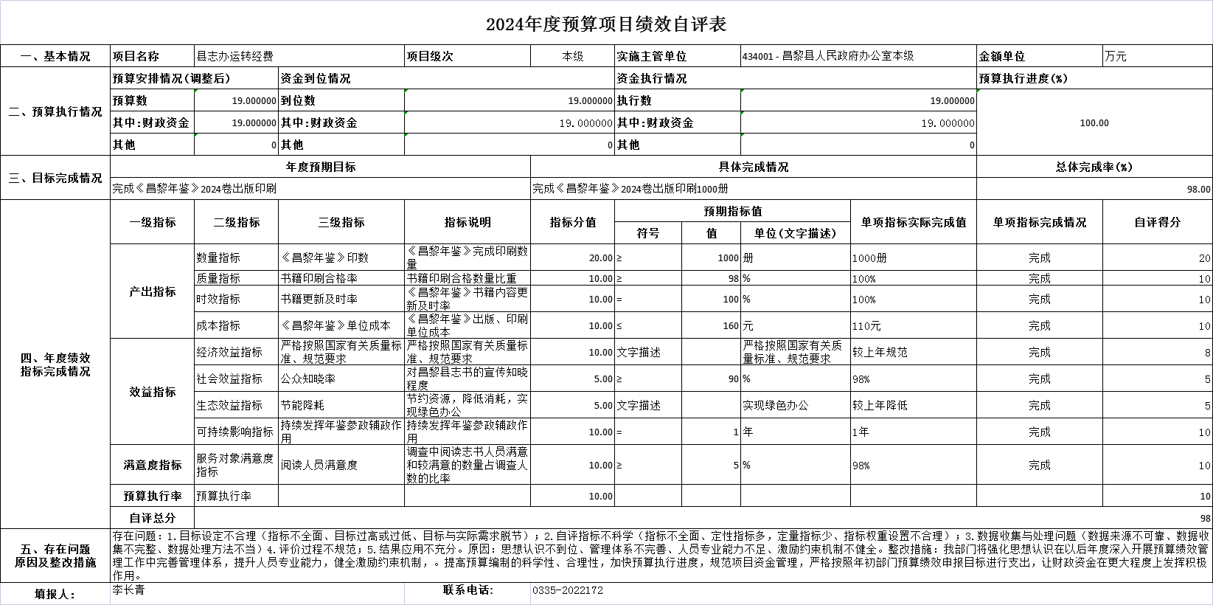
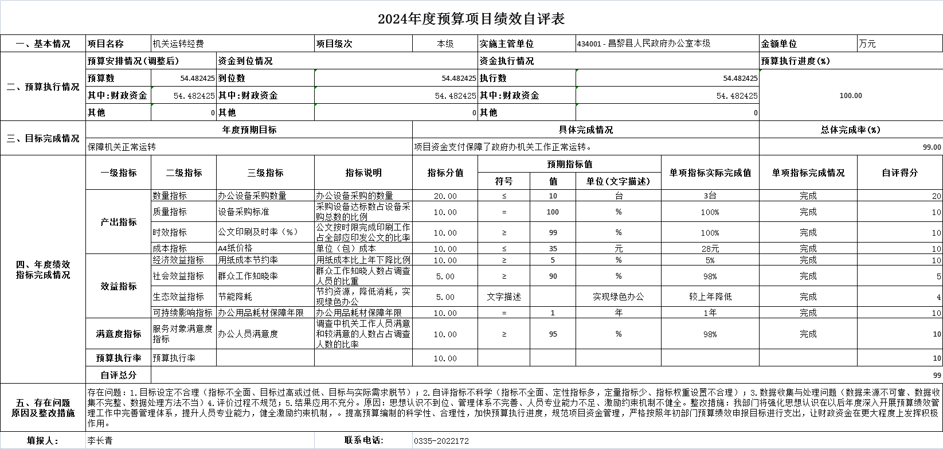
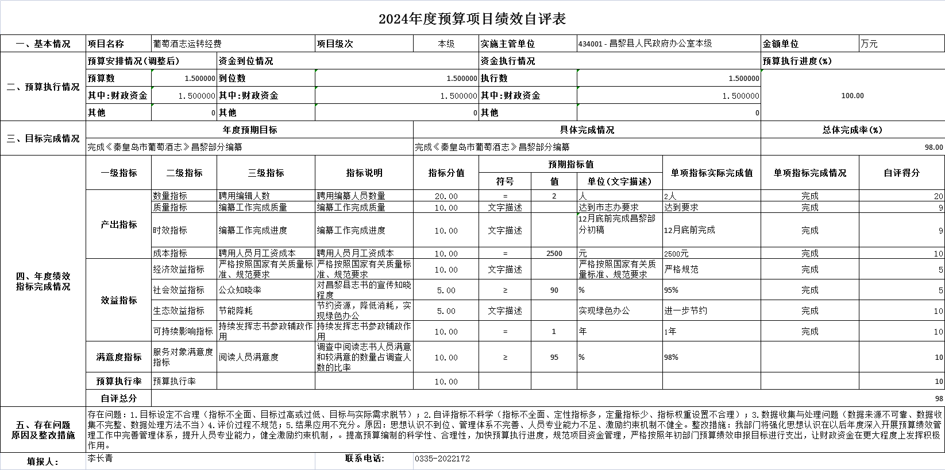
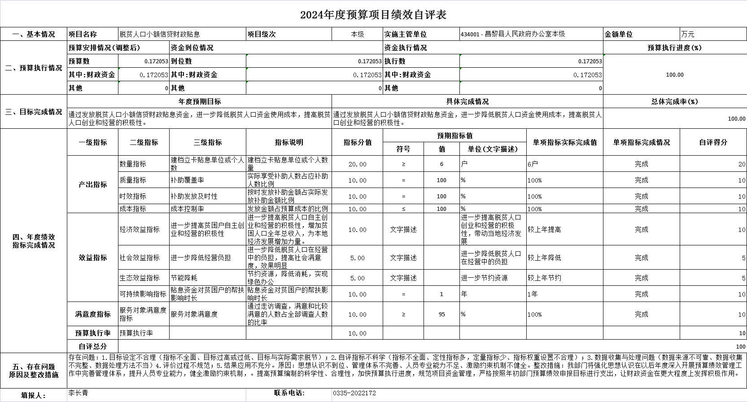
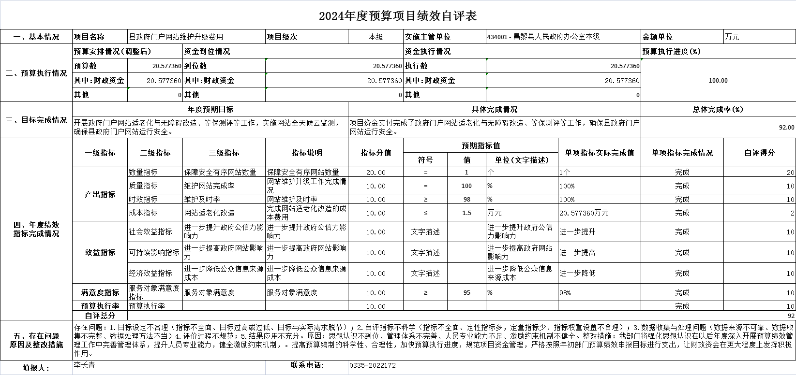

（三）部门评价项目绩效评价结果
项目支出评价等级为“优”项目5个，“良”项目0个，“中”项目0个，“差”项目0个，评优率为100.0%。单位整体支出绩效评价自评综合得分98.10分，综合评价等级“优”。
十、其他需要说明的情况
1.本部门2024年度政府性基金预算财政拨款收入支出决算表（公开07表）、国有资本经营预算财政拨款支出决算表（公开08表）无相应收支，故空表列示。
2.由于决算公开表格中金额数值应当保留两位小数，公开数据为四舍五入计算结果，个别数据合计项与分项之和存在小数点后差额，特此说明。

第四部分 名词解释

一、财政拨款收入：指单位从同级财政部门取得的财政预算资金。
二、事业收入：指事业单位开展专业业务活动及辅助活动取得的收入。
三、经营收入：指事业单位在专业业务活动及其辅助活动之外开展非独立核算经营活动取得的收入。
四、其他收入：指单位取得的除上述收入以外的各项收入。主要是事业单位固定资产出租收入、存款利息收入等。
五、使用非财政拨款结余（含专用结余）：指事业单位按照预算管理要求使用非财政拨款结余弥补收支差额的金额，以及使用专用结余安排支出的金额。
六、年初结转和结余：指单位以前年度尚未完成、结转到本年仍按原规定用途继续使用的资金，或项目已完成等产生的结余资金。
七、结余分配：指事业单位按照会计制度规定缴纳的所得税、提取的专用结余以及转入非财政拨款结余的金额等。
八、年末结转和结余：指单位按有关规定结转到下年或以后年度继续使用的资金，或项目已完成等产生的结余资金。
九、基本支出：指为保障机构正常运转、完成日常工作任务而发生的人员支出和公用支出。
十、项目支出：指在基本支出之外为完成特定行政任务和事业发展目标所发生的支出。
十一、经营支出：指事业单位在专业业务活动及其辅助活动之外开展非独立核算经营活动发生的支出。
十二、基本建设支出：填列由本级发展与改革部门集中安排的用于购置固定资产、战略性和应急性储备、土地和无形资产，以及购建基础设施、大型修缮所发生的一般公共预算财政拨款支出，不包括政府性基金、财政专户管理资金以及各类拼盘自筹资金等。
十三、其他资本性支出：填列由各级非发展与改革部门集中安排的用于购置固定资产、战备性和应急性储备、土地和无形资产，以及购建基础设施、大型修缮和财政支持企业更新改造所发生的支出。
十四、“三公”经费：指部门用财政拨款安排的因公出国（境）费、公务用车购置及运行费和公务接待费。其中，因公出国（境）费反映单位公务出国（境）的国际旅费、国外城市间交通费、住宿费、伙食费、培训费、公杂费等支出；公务用车购置及运行费反映单位公务用车购置支出（含车辆购置税、牌照费）及按规定保留的公务用车燃料费、维修费、过桥过路费、保险费、安全奖励费用等支出；公务接待费反映单位按规定开支的各类公务接待（含外宾接待）支出。
十五、其他交通费用：填列单位除公务用车运行维护费以外的其他交通费用。如公务交通补贴、租车费用、出租车费用，飞机、船舶等燃料费、维修费、保险费等。
十六、公务用车购置：填列单位公务用车车辆购置支出（含车辆购置税、牌照费）。
十七、其他交通工具购置：填列单位除公务用车外的其他各类交通工具（如船舶、飞机等）购置支出（含车辆购置税、牌照费）。
十八、机关运行经费：指为保障行政单位（包括参照公务员法管理的事业单位）运行用于购买货物和服务的各项资金，包括办公及印刷费、邮电费、差旅费、会议费、福利费、日常维修费、专用材料以及一般设备购置费、办公用房水电费、办公用房取暖费、办公用房物业管理费、公务用车运行维护费以及其他费用。

